МИНИСТЕРСТВО ОБРАЗОВАНИЯ РЕСПУБЛИКИ БЕЛАРУСЬ

УЧРЕЖДЕНИЕ ОБРАЗОВАНИЯ

«МОГИЛЕВСКИЙ ГОСУДАРСТВЕННЫЙ УНИВЕРСИТЕТ

ИМЕНИ А.А. КУЛЕШОВА»

СОЦИАЛЬНО-ГУМАНИТАРНЫЙ КОЛЛЕДЖ

ОТЧЁТ

По лабораторной работе № 1

Первое знакомство со средой разработки Microsoft Visual Studio

|  |  |
| --- | --- |
| Учащийся | Жолудов В.А |
| Группа | 3ПОБШ |
| Проверил (-а) | Чекун В.В. |

Могилев 2019

1 Установить среду Microsoft Visual Studio.

2 Создать проект Консольное приложение С#. Для названия проекта используйте следующий

синтаксис Lab#_LastName. Пример Lab1_Ivanov. Лабораторные с неправильно оформленным

названием могут быть не приняты или случайно удалены.

3 Вывести на экран две строчки:

−В первой строке «Hello World!»

−Во второй строке: ФИО, номер зачетной книжки, название дисциплины, номер лабораторной работы.

4 Удалить из проекта все не нужные блоки using (которые были добавлены средой по умолча-

нию).

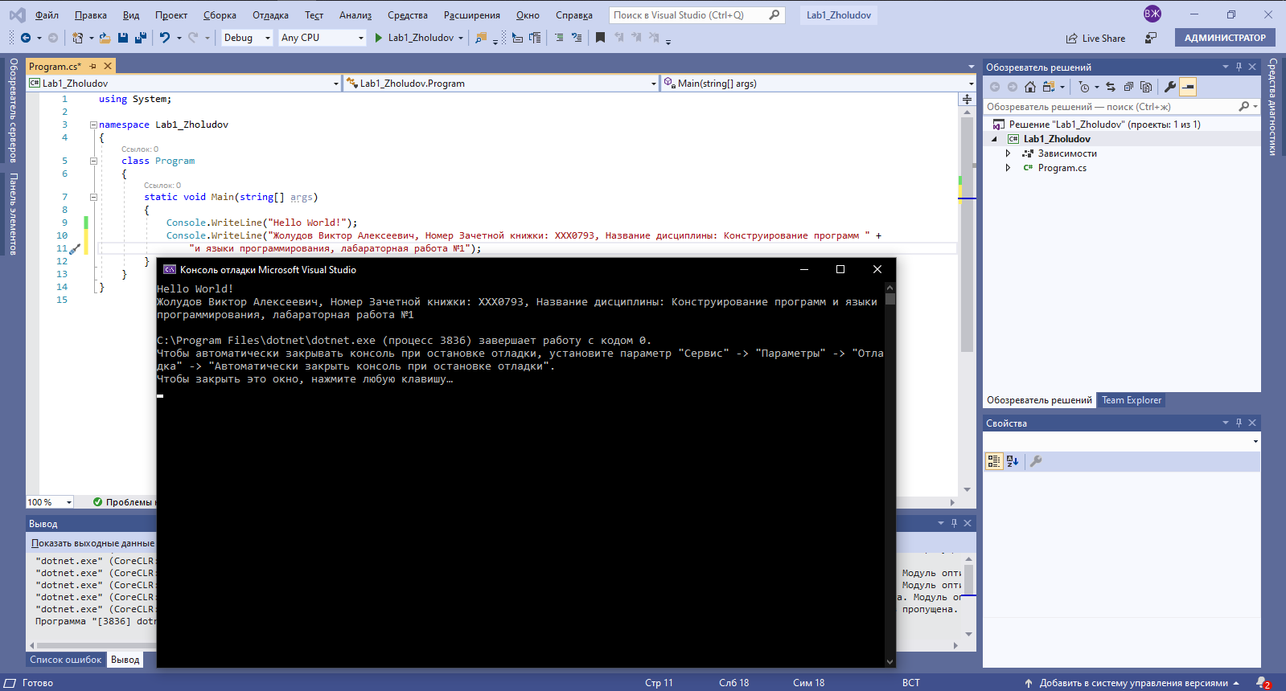

using System;

namespace Lab1_Zholudov

{

class Program

{

static void Main(string[] args)

{

Console.WriteLine("Hello World!");

Console.WriteLine("Жолудов Виктор Алексеевич, Номер Зачетной книжки: ХХХ0793, Название дисциплины: Конструирование программ и языки программирования, лабараторная работа №1");

}

}

}

5 Добавить в проект строчку содержащую ошибку и попытаться запустить приложение.

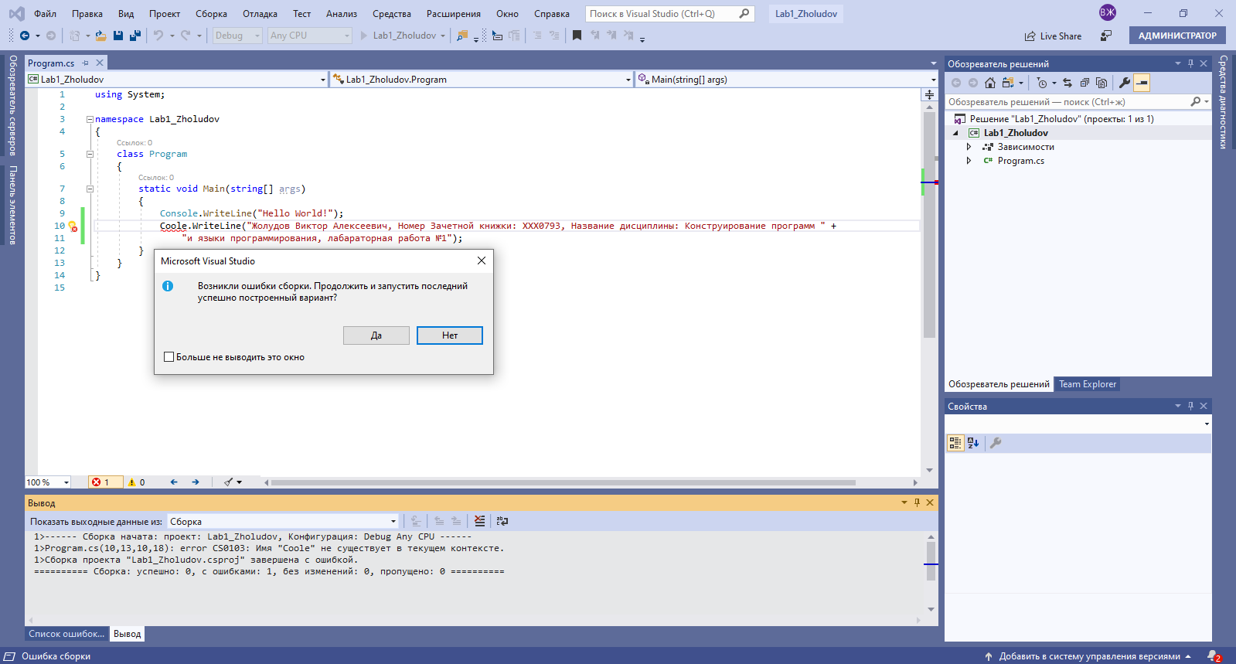

6 Исправить ошибку и повторить запуск.

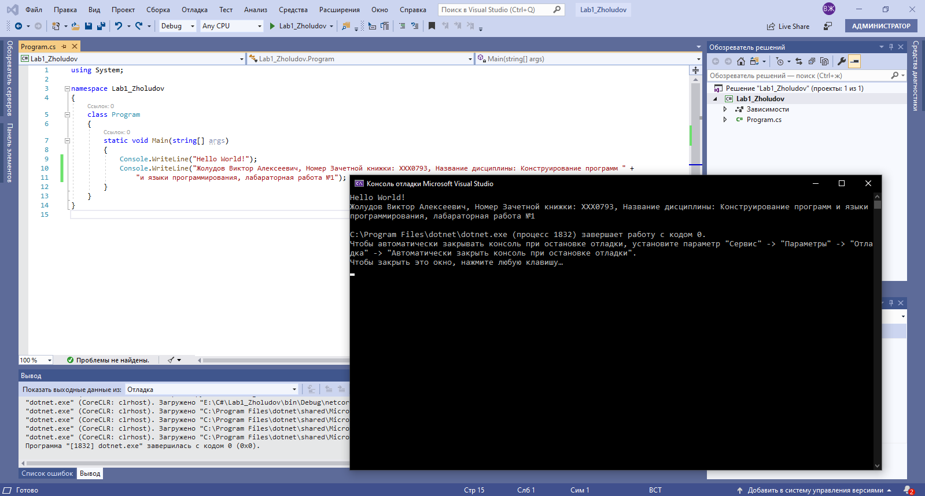

4 Контрольные вопросы

1 Что такое Microsoft Visual Studio?

Ответ: 2017 Community. Visual Studio является одной из самых популярных сред раз-работки (IDE – Integrated development environment).

2 Какие редакции Microsoft Visual Studio существуют?

Ответ: Редакции

1 Visual Studio Express

2 Visual Studio Community

3 Visual Studio LightSwitch

4 Visual Studio Standard

5 Visual Studio Professional

6 Visual Studio Tools for Office

7 Visual Studio Team System

8 Компилятор как сервис

9 Visual Studio Code

3 Какая структура консольного приложения?

Ответ: using System;

namespace Lab1_Zholudov

{

class Program

{

static void Main(string[] args)

{

}

}

}

4 Для чего предназначена директива Using?

Ответ: Using – ключевое слово в C#, выполняющая процесс подключения ссылок на типы, определенные в заданном пространстве имен (подключение библиотек расширений)